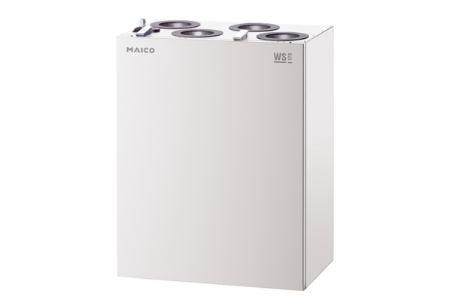Appareil de ventilation centralisé WS 170 KBRETUnité de conditionnement : 1 pièceGamme: K
Numéro de référence : 0095.0114Fabricant : MAICO

